総会会場 長崎TMSセンター(山下医科器械株式会社)
【長崎県諫早市久山町1910-8】

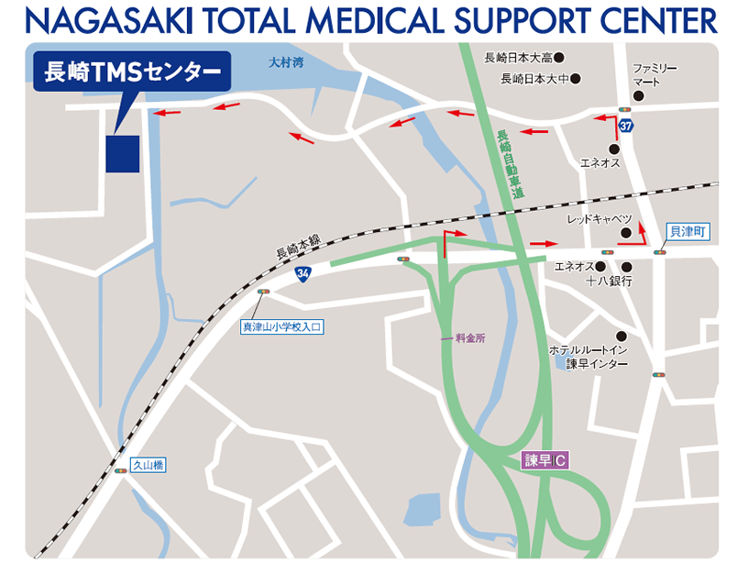
※レッドキャベツは閉店して免税店になっております。

